Wir bauen ein Insektenhotel
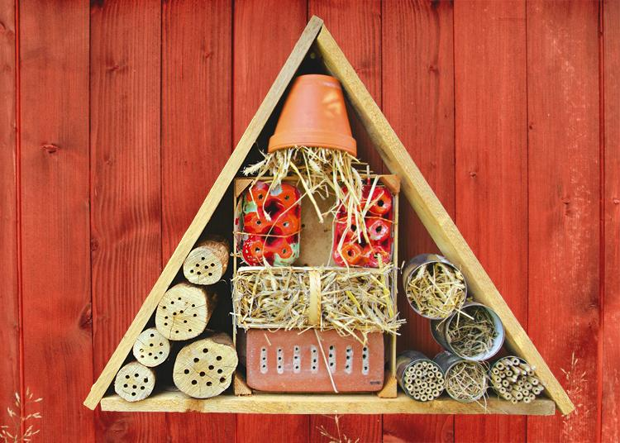
Insektenhotel: Ein Zuhause für Wildbienen und andere Insekten

Immer mehr Insekten sind vom Aussterben bedroht und haben mit einer sich rasch verändernden Umwelt sowie folgenschweren Klimaveränderungen zu kämpfen. Dabei sind Wildbienen, Hummeln, Florfliegen und andere Insekten überaus wichtig für unsere Natur.
Doch nicht nur in der freien Natur, sondern auch bei uns im Garten helfen die nützlichen Tiere dabei, das ökologische Gleichgewicht zu bewahren. Sie bestäuben die Blüten vieler Pflanzen und fressen Schädlinge oder deren Larven.
Ein Insektenhotel kann den Tieren beim Überleben helfen und ihnen sowohl zur Überwinterung als auch als Nisthilfe dienen. Hier finden Wildbienen, Wespen und andere Insekten einen sicheren Unterschlupf. Beim Bauen des Insektenhotels sollte möglichst viel unterschiedliches Material verwendet werden.

Insektenhotel-Bauanleitung
Zum Bauen des Insektenhotels braucht ihr dieses Material:

- 3 Holzbretter, jeweils 15 cm breit, 2 cm dick und 1 m lang
- Obstkiste
- Holzsäge
- etwa 20 Holzschrauben, etwa 5 cm lang
- Akkuschrauber

So baut ihr Rahmen und Dach für das Insektenhotel:
Sucht euch aus dieser Bauanleitung die einzelnen Zimmertypen und Nisthilfen aus und kombiniert sie miteinander zum Biohotel. Dafür braucht ihr nur noch einen passenden Rahmen:
1.: Legt die Bretter hochkant zu einem gleichseitigen Dreieck um die Obstkiste. Kürzt dafür die Bretter mit der Säge, falls nötig.
2.: Verschraubt die kurzen Seiten der Bretter miteinander - damit habt ihr den Rahmen fertig. Lasst euch hierbei am besten von einem Erwachsenen helfen.
3.: Die Obstkiste schraubt ihr an einer ihrer kurzen Seiten mittig auf die Unterseite des Dreieckrahmens; die beiden oberen Ecken der Kiste verschraubt ihr ebenfalls am Dreieckrahmen.
4.: Nun könnt ihr die weiteren Nisthilfen nach Belieben am Holzrahmen befestigen - am besten geht das mit der Power eines Akkuschraubers und den Holzschrauben.

Das Innere des Kastens kann bestückt werden mit:
- Ziegeln
- Stroh
- Ästen oder Schilfrohr
- Alten Dosen
- Tontöpfen
- Holzscheiben, in die ihr mit einem Handbohrer oder einem üblichen Bohrer Löcher bohrt
- Weiterem Material, das ihr in der Natur finden könnt

Diese Aktivität kann zudem super mit einem Abenteuerspaziergang kombiniert werden, auf dem Material für das Insektenhotel gesammelt wird.
Dazu ergänzend bietet es sich an, zusammen mit deinen Eltern ein Beet für deine neuen Hotelgäste anzulegen. Im Baumarkt gibt es jede Menge Blumenmischungen, die deine Insekten lieben. Befindet sich das Beet in der Nähe, schaffst du ein tolles Zuhause für Bienchen und andere Insekten.
Weitere Ideen findest du auf der unten angegebenen Internetseite.
Viel Spaß dabei!

Quelle: https://www.geo.de/geolino/basteln/13490-rtkl-basteltipp-insektenhotel

